【口試題一】已知一圓的圓心為點，且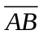為此圓的直徑，如果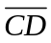為一弦且垂直於點，又的長度為二位整數，的長度正好是此二位數的個位數字與十位數字互換位置，且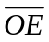的長度為正有理數，試求的長度。
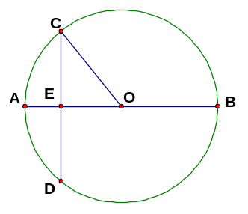

【參考解答】：令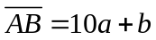，其中為異於0的數字。
所以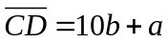，本題欲求值，使得的長度為正有理數。
在直角三角形中， 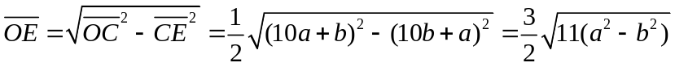
因此，當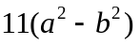為完全平方數時，的長度為正有理數。
令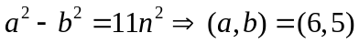滿足題意。

【口試題二】若有n個整數，其總和為0，其乘積恰為n，則n必是4的倍數。是否一定成立？請說明。
【參考解答】：
1）若n為奇數，則每一個整數都會是奇數，奇數個奇數相加不會是0，
故n必須是偶數。
（2）又因為總和是0，所以n個整數中，不只一個是偶數，否則奇數個奇數和一個偶數相加不會是0，所以n必是4的倍數。

